Пояснительная записка.
Цели изучения курса:
1.Обобщить и систематизировать основные методы решения неравенств.
2.Познакомить учащихся с некоторыми нетрадиционными методами решения неравенств.
3.Познакомить учащихся с методом математической индукции.
4.Создать условия для подготовки к успешной сдачи экзаменов и для продолжения образования.
Рабочая программа элективного курса по математике ориентирована на учащихся 10 класса и реализуется на основе следующих документов
- Методическое пособие «Замечательные неравенства». Составитель С.А.Гомонов.
Оборудование:
Данный курс дополняет базовую программу, не нарушая её целостности, и предназначен для того, чтобы помочь учащимся научиться решать школьные и предлагаемые на экзаменах математические задачи. Выбрав этот курс, учащиеся пройдут путь от умения доказывать простейшие числовые неравенства до знания методов обоснования замечательных неравенств Коши – Буняковского, Чебышева и Иенсона, чем существенно повысят свои шансы успешно решить задания второй части ЕГЭ.
Место предмета в учебном плане:
Согласно учебному плану на изучение данного курса отводится 68 часов в год.
Структура курса
Класс 10 | раздел | Количество часов | Объяснение
 | Числовые неравенства и их свойства | 2
 | Основные методы установления истинности числовых неравенств | 5
 | Основные методы установления истинности неравенств с переменными | 9
 | Метод математической индукции | 5
 | Неравенство Коши – Буняковского и его применение к решению задач | 3
 | Неравенства подсказывают методы их решения | 7
 | Средние степенные величины | 10
 | Неравенство Чебышева и некоторые его обобщения | 3
 | Генераторы замечательных неравенств | 19
 | Применение неравенств | 5

ОСНОВНОЕ СОДЕРЖАНИЕ ОБУЧЕНИЯ
Тема 1. Числовые неравенства и их свойства (2 часа)
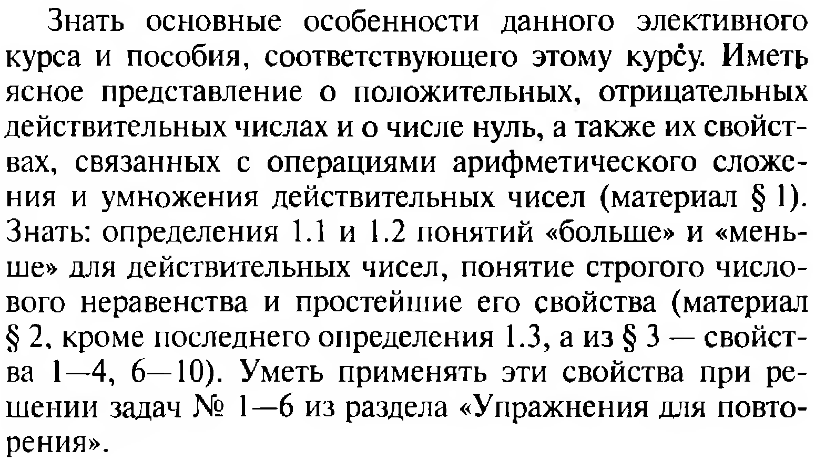
Тема 2. Основные методы установления истинности числовых неравенств (5 часов)
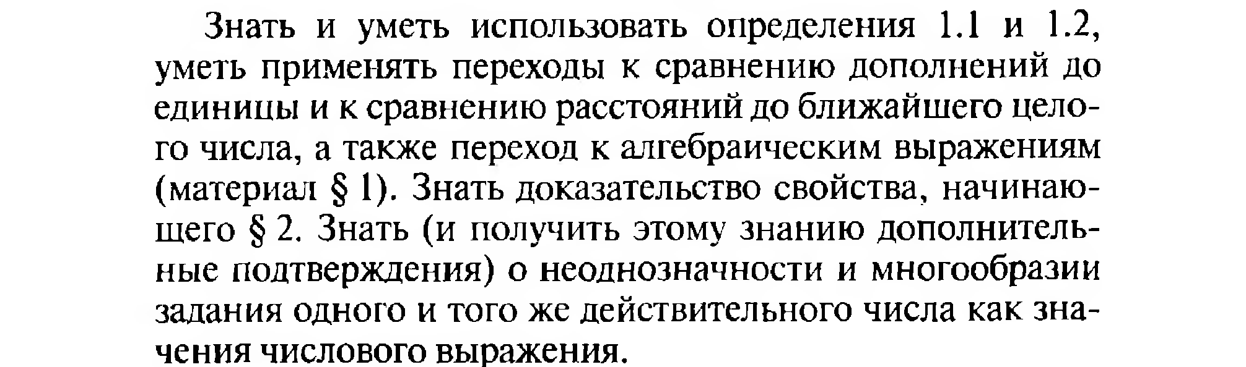

Тема 3. Основные методы установления истинности неравенств с переменными (9 часов)
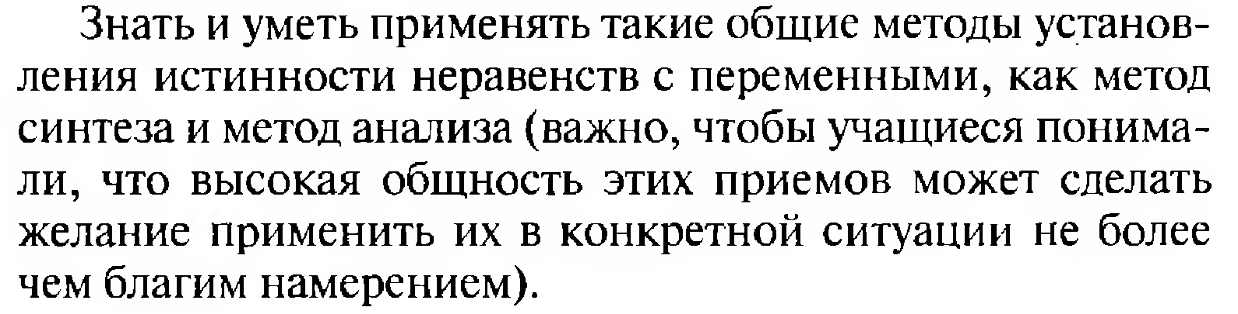
Тема 4. Метод математической индукции (5 часов)
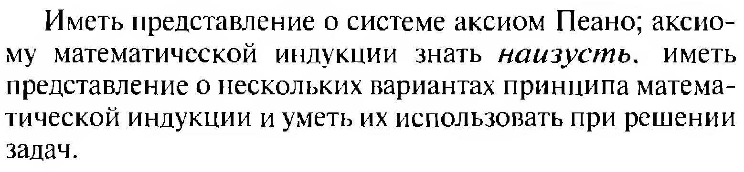
Тема 5. Неравенство Коши – Буняковского и его применение к решению задач (3 часа)
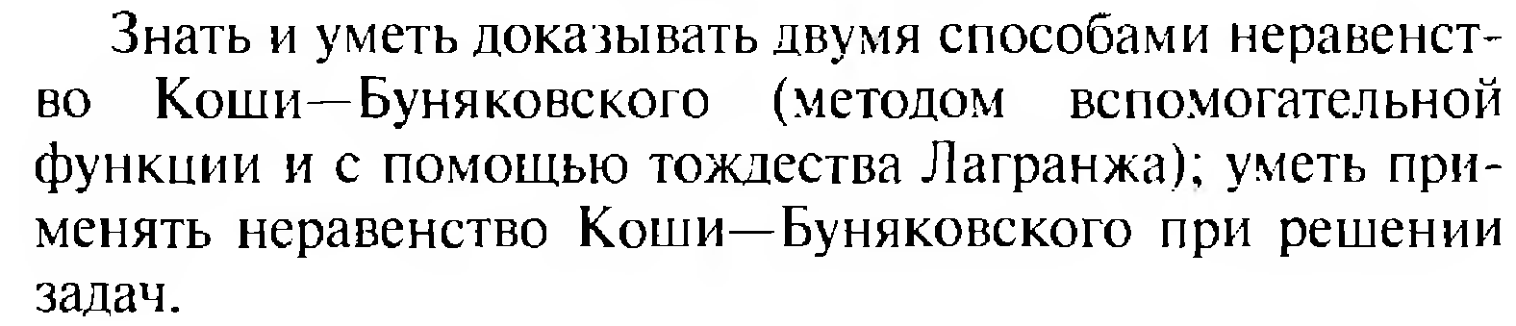
Тема 6. Неравенства подсказывают методы их решения (7 часов)
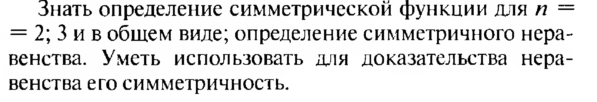
Тема 7. Средние степенные величины (10 часов)
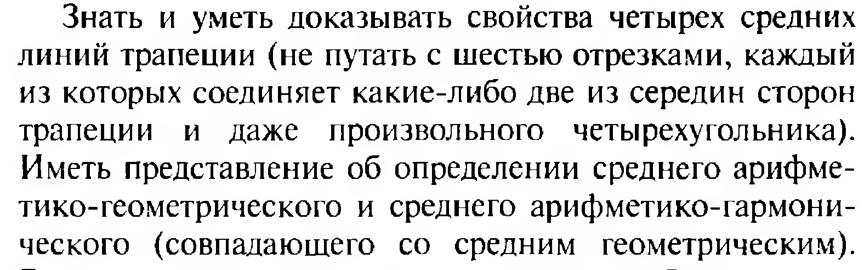
Тема 8. Неравенство Чебышева и некоторые его обобщения (3 часа)
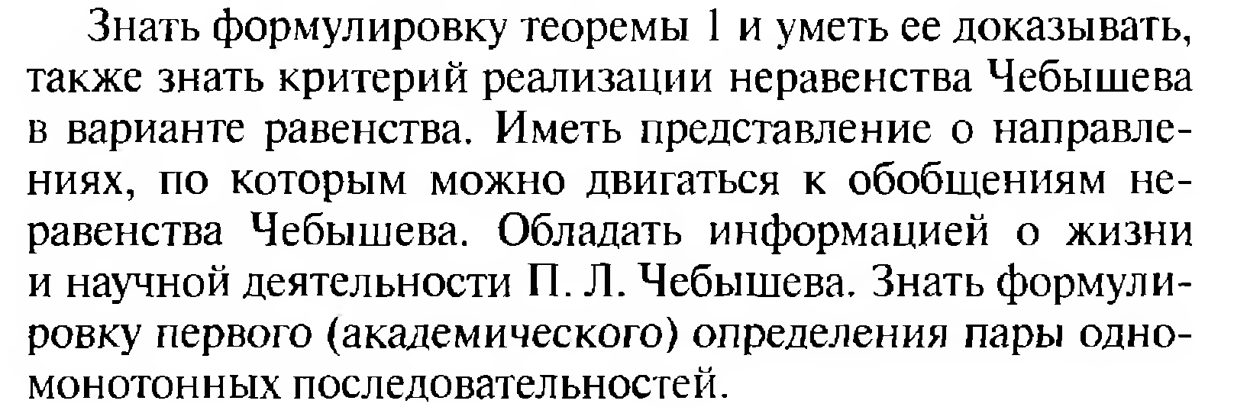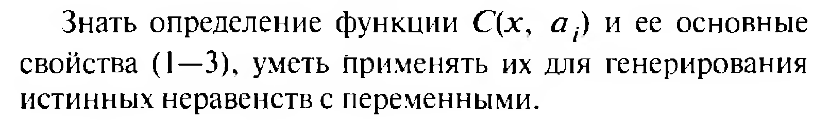
Тема 9. Генераторы замечательных неравенств (19 часов)
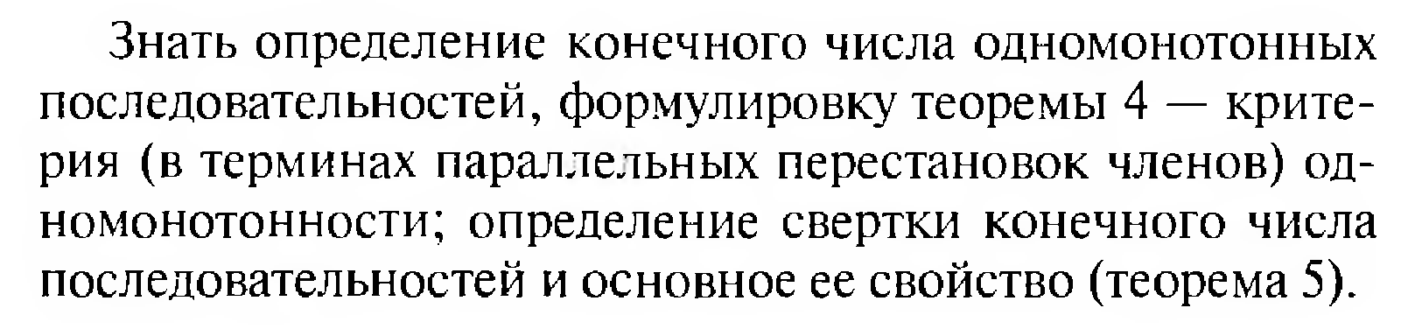
Тема 10. Применение неравенств (5 часов)
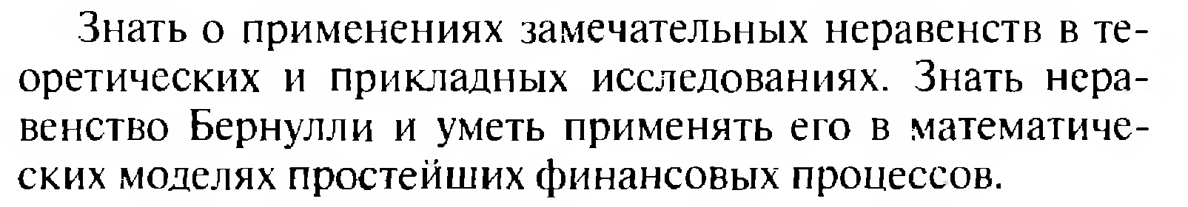

Календарно - тематический план

№  урока | дата | Содержание учебного материала | часы | примечание
 |  | Числовые неравенства | 2
1 |  | Числовые неравенства
2 |  | Простейшие свойства числовых неравенств
 |  | Основные методы установления истинности числовых неравенств | 5
3-4 |  | Сравнение действительных чисел с помощью сравнения их степеней
5 |  | Метод сравнения чисел с помощью метода оценок
6 |  | Метод вспомогательной функции
7 |  | Применение определенного интеграла
 |  | Основные методы установления истинности неравенств с переменными | 9
8-9 |  | Понятие неравенства с переменными и его решения
10 |  | Равносильные неравенства
11-12 |  | Основные методы решения задач на установление истинности неравенств с переменными
13-16 |  | Частные случаи неравенства Коши, их обоснование и применение
 |  | Метод математической индукции | 5
17 |  | Метод перебора всех вариантов
18 |  | Схема применения принципа математической индукции
19 |  | Теоремы о сравнении соответствующих членов двух последовательностей
20-21 |  | Неравенство Коши для произвольного числа переменных
 |  | Неравенство Коши – Буняковского и его применение к решению задач | 3
22 |  | Неравенство Коши – Буняковского и условия его реализации
23-24 |  | Векторный вариант записи неравенства
 |  | Неравенства подсказывают методы их решения | 7
25-26 |  | Приближение к экстремуму выравниваем значений переменных
27-29 |  | Геометрические неравенства с применением соотношений между длинами сторон треугольника
30-31 |  | Условные тождества
 |  | Средние степенные величины | 10
32-33 |  | Средние арифметическое, геометрическое, гармоническое и квадратичное.
34-36 |  | Геометрические интерпретации
37-39 |  | Симметрические средние
40-41 |  | Круговые неравенства, методы их доказательства
 |  | Неравенство Чебышева и некоторые его обобщения | 3
42 |  | Неравенство Чебышева и некоторые его обобщения
43-44 |  | Некоторые обобщения неравенств Чебышева и Буняковского
 |  | Генераторы замечательных неравенств | 19
45-47 |  | Свойства одномонотонных последовательностей
48-52 |  | Неравенство Иенсона
53-57 |  | Неравенство Коши – Гельдера и Минковского
58-63 |  | Решение задач
 |  | Применение неравенств | 5
64-65 |  | Неравенства в финансовой математике
66-67 |  | Задача Дидоны и другие задачи
68 |  | Поиск наименьших и наибольших значений функций с помощью неравенств

Литература для учителя:
- С.А.Гомонов «Замечательные неравенства: способы получения и примеры применения»
Методические рекомендации Дрофа 2009г

Литература для учащихся:

- С.А.Гомонов «Замечательные неравенства: способы получения и примеры применения»
Учебное пособие для профильных классов общеобразовательных учреждений. Дрофа 2009г

